Міністерство освіти і науки України

Національний технічний університет України

«Київський Політехнічний Інститут імені Ігоря Сікорського»

Кафедра конструювання електронно-обчислювальної апаратури

Звіт

З виконання лабораторної роботи №3

з дисципліни “Аналогова електроніка”

Виконав:

студент гр. ДК-81

Шунь П. О.

Перевірив:

доц. Короткий Є. В.

Київ – 2020

Для вимірів та симуляцій сигналів було використано програму LTspice XVII. Досліджуваний транзистор: 2N7000

1. **Дослідження залежності Iс(Uзв) для n-канального польового МДН транзистора 2N7000.**

В LTspice XVII була виконана симуляція схеми, поданної в завданні

в режимі лінійного підвищення напруги до 2.1 В.

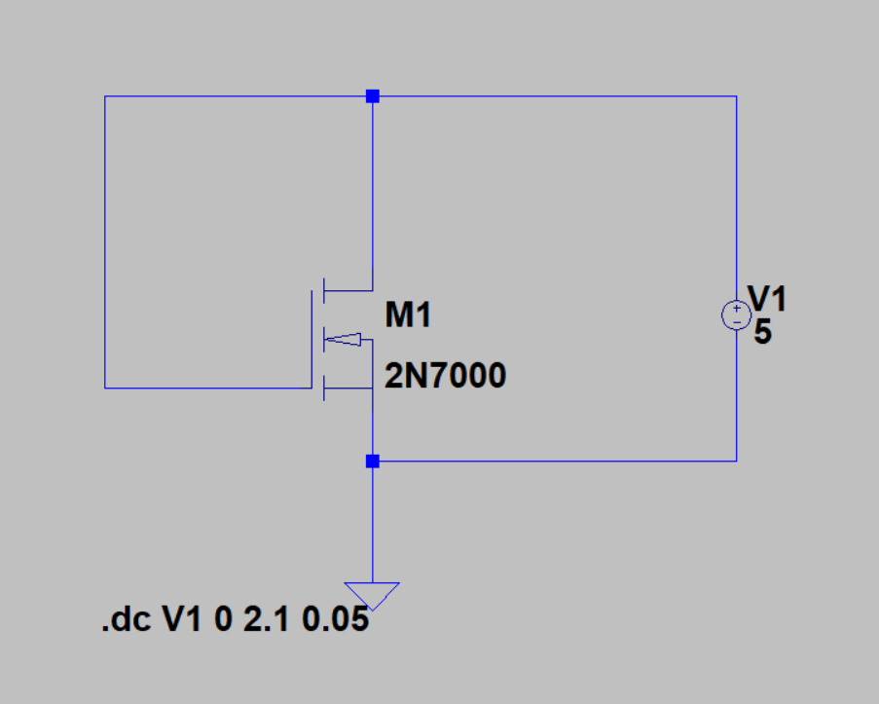

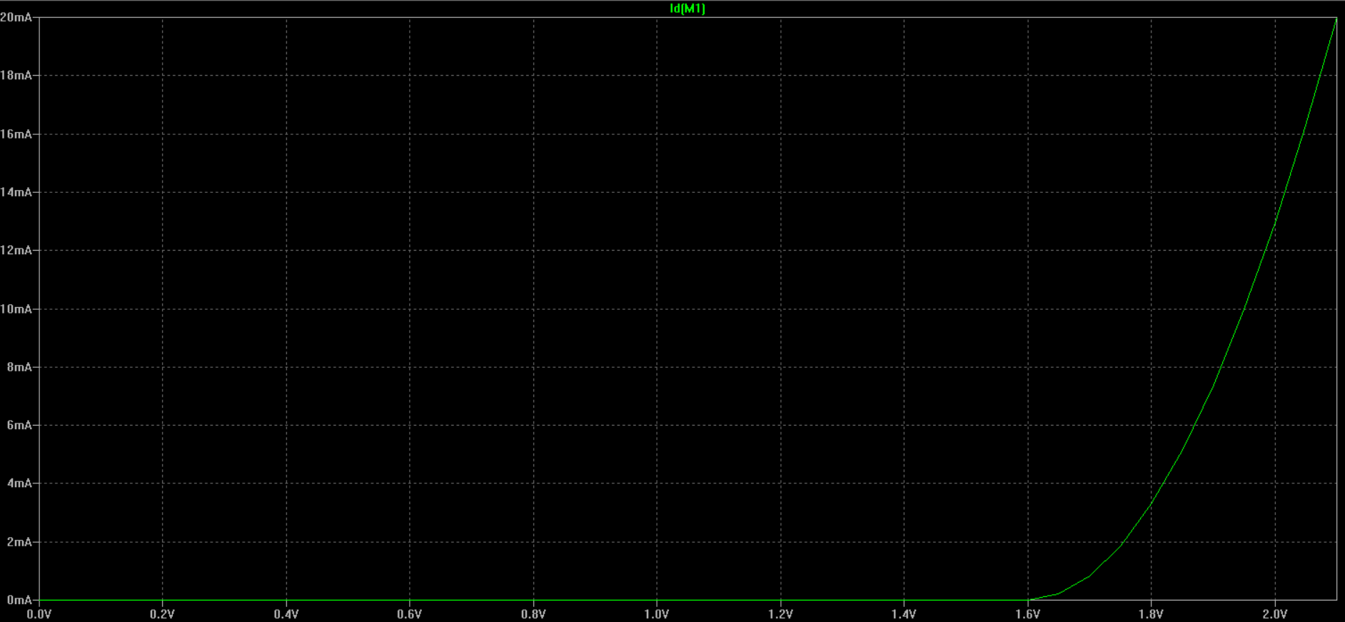

На основі залежності **Iс(Uзв)** було знайдено порогову напругу.

Виміри проводилися при 4 mA та 16 mA згідно з формулою для знаходження порогової напруги: Uп = 2Uзв1 – Uзв2 , де Uзв1 це напруга при одному значенні струму, в данному випадку 4 mA , а Uзв2 це напруга, взята при значенні струму в 4 рази більшому за попереднє.

Uп = 2\*1.81 – 2.044 = 1.576 В.

Отримане значення порогової напруги відповідає графіку. Тепер знайдемо значення b формули : C:\Users\WORLD_~1\AppData\Local\Temp\ksohtml6392\wps1.jpg

b = 0.1461

1. **Дослідження залежності Iс(Uвс) для n-канального польового МДН транзистора 2N7000.**

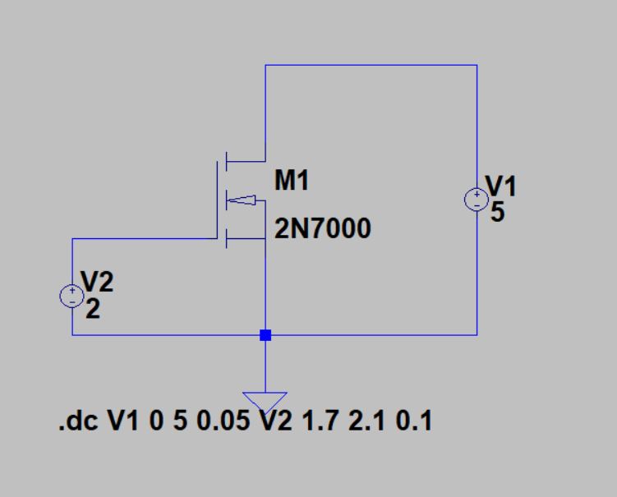

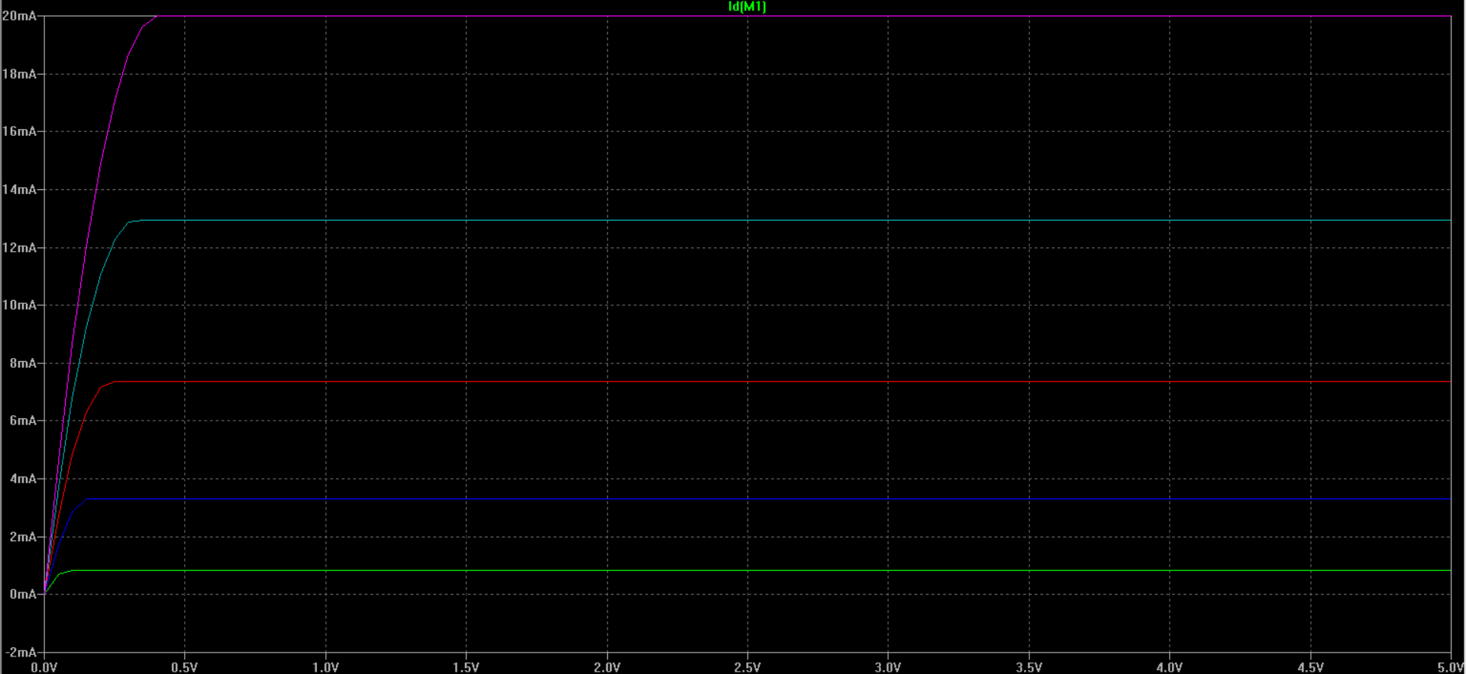

Перевіримо, чи виконується умова для зупинки росту струму стоку:

За формулою струм насичення перестає зростати за умовою, що Uвс > Uзв – Uп . Перевіримо:

0.136 > 1.7 – 1.576 = 0.124 В.

0.230 > 1.8 – 1.576 = 0.224 B.

0.336 > 1.9 – 1.576 = 0.324 B.

0.444 > 2.0 – 1.576 = 0.424 B.

0.533 > 2.1 – 1.576 = 0.524 B.

Умови виконано, в розрахунках може бути неточність через похибку курсора.

1. **Дослідження підсилювача з загальним витоком на польовому МДН транзисторі 2N7000**

Згідно з методичними вказівками, виміряємо параметри робочої точки спокою (генератор синусоїдального сигналу вимкнено).

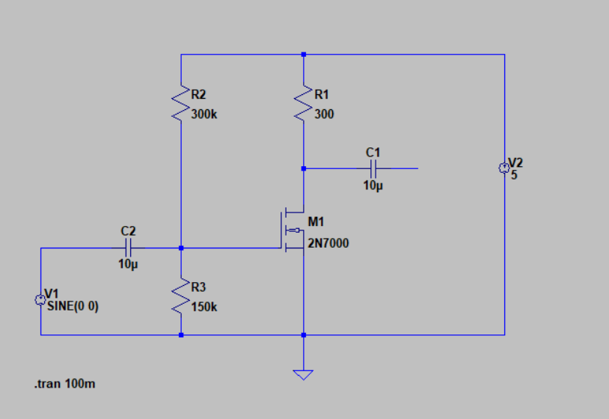

Uзв0 = 1.66 B. Uвс0 = 4.895 B. Ic0 = 0.37 mA

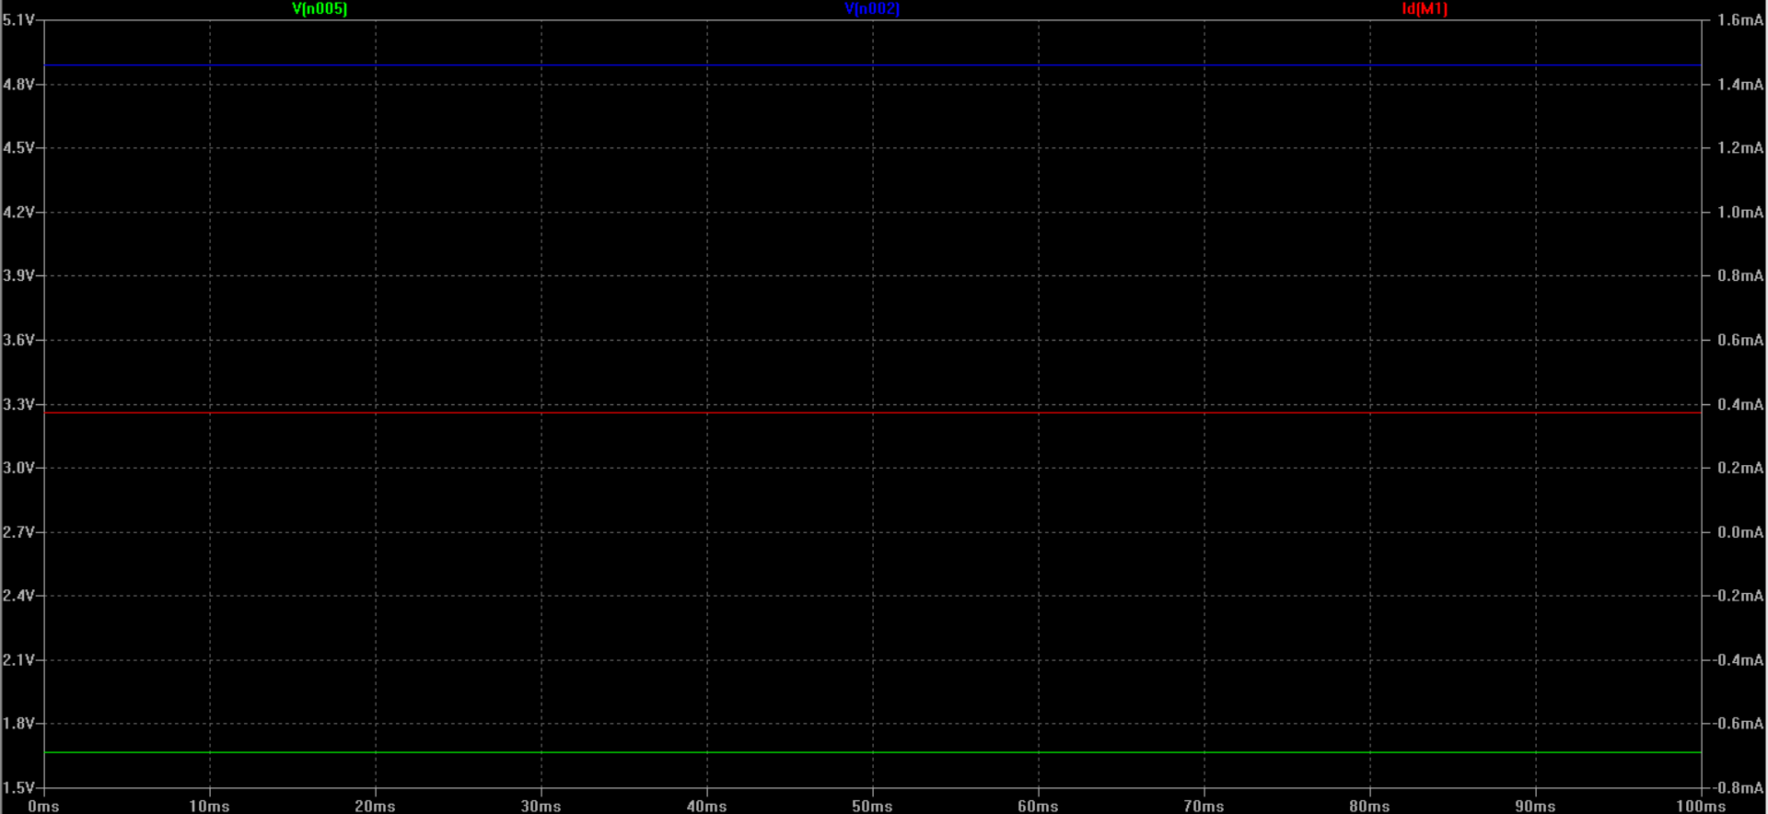

Далі подамо гармонійний синусоїдальний сигнал з амплітудою 20 мВ і частотою 1 кГц. Схема та ж.

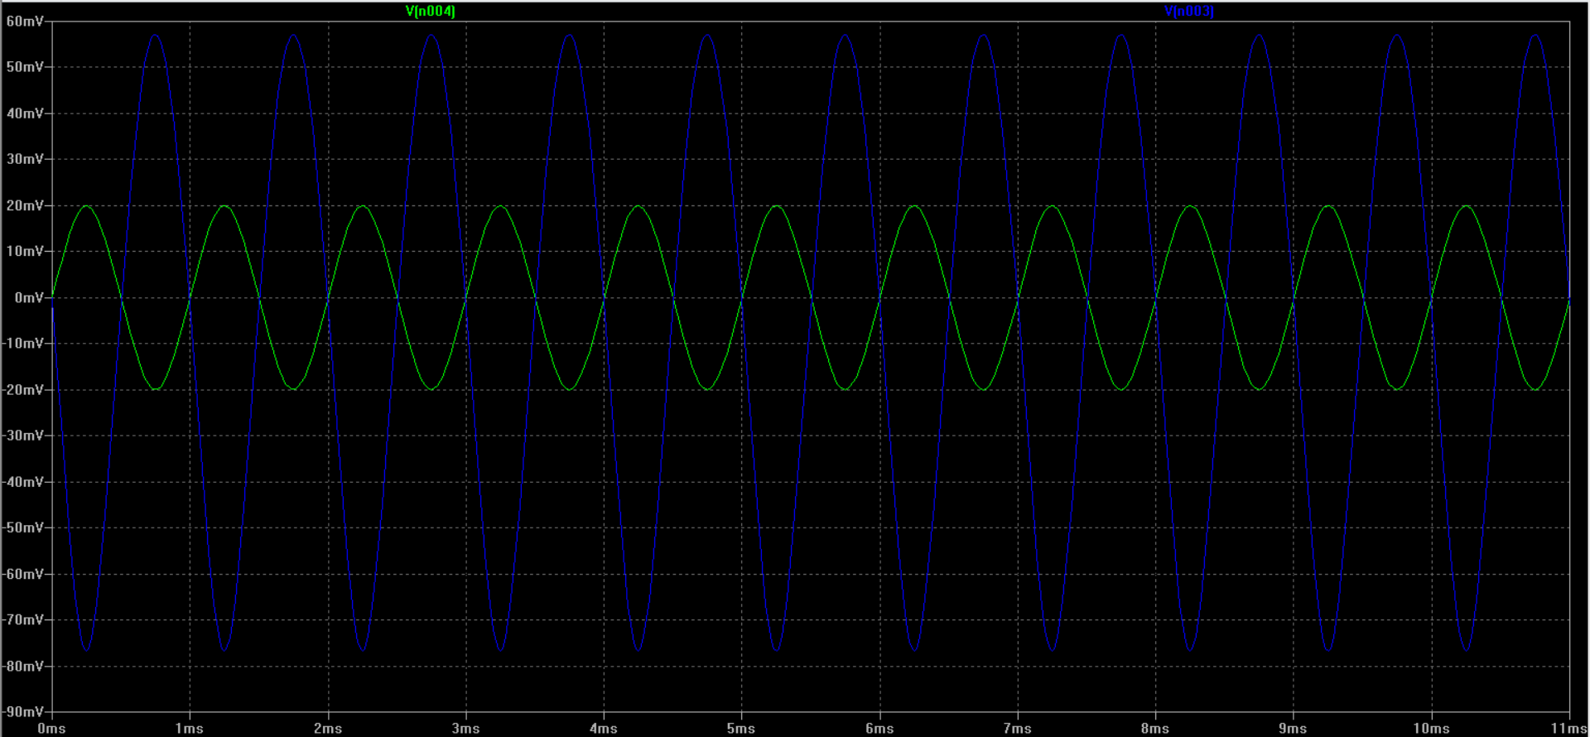

На графіку ми можемо спостерігати посилений та зсунутий по фазі сигнал на виході схеми. Знайдемо коефіціент підсилення:

Ku = 57/20 = 2.85

При амплітуді гармонійного сигналу 80 мВ сигнал на виході починає спотворюватись і приймає такий вигляд:

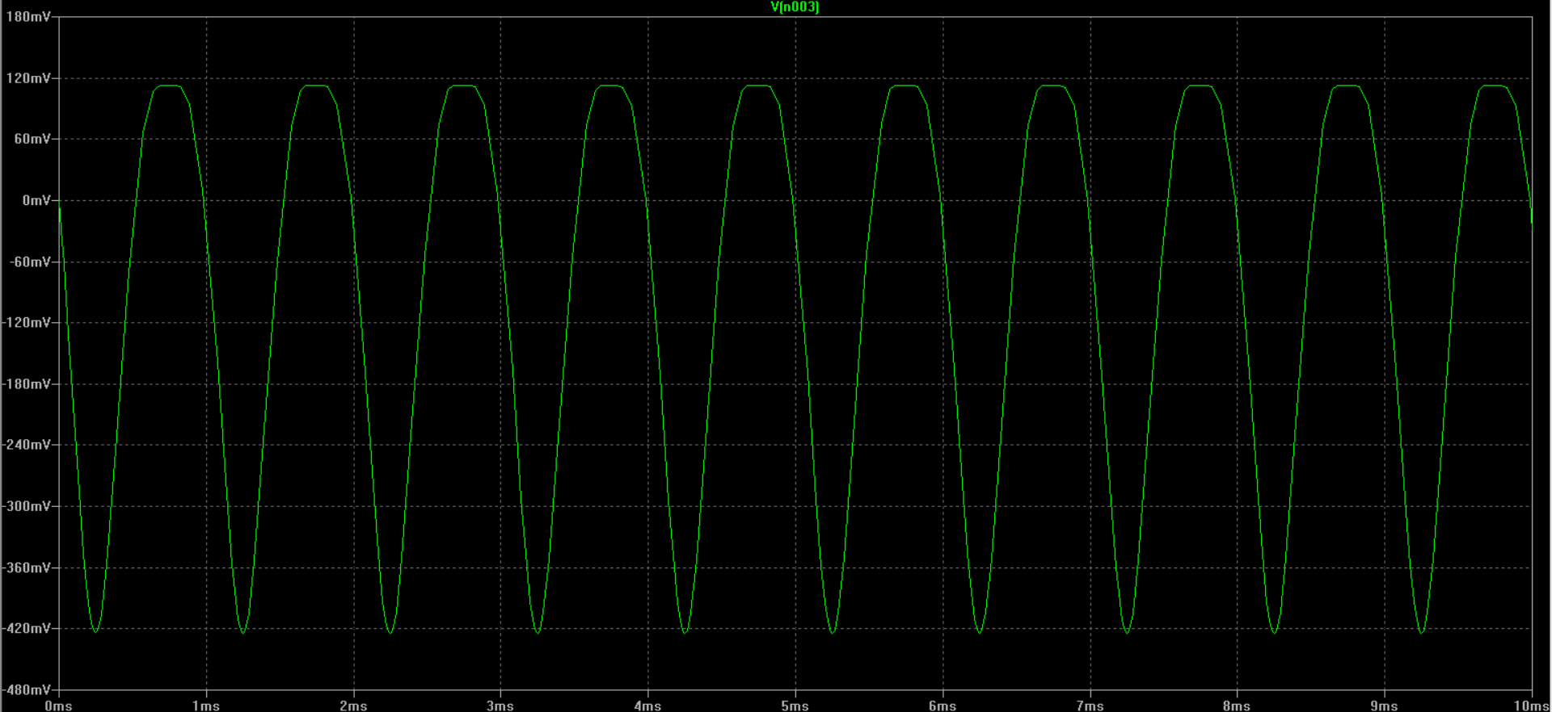

Далі я збільшив опір резистора R3 на 10 кОм, цим самим збільшивши напругу Uзв на (1,74 – 1,66 = 0.08 В), тобто Δ Uзв = 0,08 В. Струм стоку в такому випадку дорівнює 1,6 mA, тобто Δ Ic1 = 1,6 – 0,37 = 1,23 мА.

Тепер знайдемо передаточну провідність gm = = = 0.0153

Перевіримо правильність розрахунків: gm = b\*( Uзв0 – Uп) =

= 0.1461 (1.66 - 1.576) = 0.0123.

Розрахуємо теоретичний коефіцієнт підсилення за напругою:

Ku = -R3 \* gm = -300 \* 0.0123 = -3.69

Розрахований коефіцієнт підсилення приблизно збігається з отриманим під час симуляції, ураховуючи похибки, можна рахувати, що розрахунки правильні.

**Висновок:** в даній лабораторній роботі провели експериментальне дослідження поведінки польового транзистору в різних режимах роботи: відзняли статичну вихідну та передавальну характеристики, розрахували коефіцієнт крутизни b, порівняли їх з даними симуляцій. Також було складено схему підсилювача з загальним витоком і досліджено його роботу при різних вхідних параметрах. Експериментально та теоретично визначили коефіцієнт підсилення та передавальну провідність.